**Рождественская сказка**

**Вроцлав – Прага - Торунь**

**02.01 – 06.01.2014**

**02.01.2014** 6.00 – выезд из Калининграда. Транзит по территории Польши. Прибытие во Вроцлав. Размещение в отеле .Ужин в ресторане отеля. Ночлег.

**03.01.2014** Ранний завтрак. Экскурсия по городу.

***Город Вроцлав расположен в центре Силезской низменности. На Одре, реке окружающей город, сто мостов и 12 островов. На одном из них, острове Тумском, более 1000 лет тому назад был основан город Вроцлав. С палубы парохода кажется, что он расположен на воде. Этот город называют святым цветком Европы, жемчужиной среди городов.***

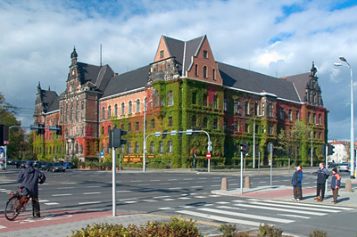

Переезд в Прагу.

Рождественская Прага... Эта нежная красавица встречает зимних путешественников чудесными улочками и скверами, украшенными сверкающими огнями. Она окутывает неповторимой сказочной атмосферой, пьянит сладкиими запахами корицы и глинтвейна, убаюкивает романтичными балладами уличных музыкантов и завораживает снежными кружевами.

Окунитесь в неповторимую, невероятно уютную атмосферу рождественских ярмарок одного из самых романтичных городов на Земле – Праги.

* C:\Users\Anna\AppData\Local\Microsoft\Windows\Temporary Internet Files\Content.IE5\T59IV9I7\MC900303521[1].wmfРазмещение в отеле 3*
* Ужин в средневековом ресторане (за доп плату)

**04.01.2014**

* Завтрак в отеле
* 9-00 Пешеходная экскурсия по праге – Пражский град
* Увлекательная прогулка с профессиональным гидом, в ходе которой Вы познакомитесь с такими достопримечательностями Праги, как Страговский монастырь, Лоретанская площадь, Градчанская площадь, дворы Пражского Града, кафедральный собор святого Вита.
* 12-00 – 14-00 Обед в ресторане (за доп плату)
* 14-00 – Пешеходная экскурсия по праге – Старый город и Евр.квартал

Познавательная и интересная прогулка с профессиональным гидом по таким значимым местам Праги, как - Карлов мост (объект UNESCO), Старогородская площадь с рождественскими ярмаркми и легендарный Орлой, квартал Йозефов, Вацлавская площадь.

* 17-00 – Свободное время (посещение рождественских ярмарок, шопинг, покупка сувениров и рождественских подарков)

**05.01.2014**

* Выселение из отеля. Транзит по территории Польши. Прибытие в Торунь. Размещение в отеле. Прогулка по старому городу. Свободное время.

**06.01.2014** .Завтрак. Выезд из отеля. Посещение супермаркета. Возвращение в Калининград.

Стоимость тура :

Взрослый : 295 евро

Дети до 14 лет с 2-мя взрослыми 230 евро (по курсу ЦБ + 2%)

**В стоимость включено :**

проезд туристическим автобусом; медицинская страховка, проживание в отеле (2-3х местные номера с удобствами), 2 завтрака, 1 ужин ,экскурсия с гидом согласно программе, услуги сопровождающего.

Фирма оставляет за собой право изменения очередности выполнения пунктов программы, сохраняя программу в целом. Фирма оставляет за собой право изменять стоимость путевки при изменении курса евро. Фирма не несет ответственности за задержки, связанные с простоем на границе, пробками на дорогах. Фирма не несет ответственности за отказ Консульства в выдаче шенгенской визы.